

S a j t ó k ö z l e m é n y - 2009. december 19.

Africa Eco Race  2009. december 27. - 2010. január 10. |  |             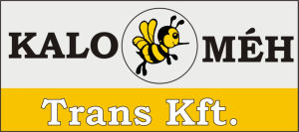
Ismét Dakarba tart a Qualisport
Visszatér az Africa Eco Race-re a Qualisport: Kovács Miklós pilóta, Czeglédi Péter navigátor és Tóth Tamás vezető szerelő december 27-től január 10-ig a portugáliai Portimaóból startoló, majd Marokkó és Mauritánia átszelése után Szenegál fővárosában, Dakarban befejeződő sivatagi viadalon képviseli a magyar színeket.

Másodszor kerül megrendezésre az Africa Eco Race a klasszikus útvonalon: az első összecsapást idén januárban tartották, a gazdasági világválság miatt kevés induló vett részt a versenyen, amely ennek ellenére is sikeresen lezajlott. A dunaszentbenedeki csapat egyedüli magyar egységként állt rajthoz és a kamionok között bronzérmesként végzett a két holland nagyágyú, Jan de Rooy és Hans Bekx mögött.

Idén várhatóan népesebb lesz a verseny mezőnye, a táv pedig még keményebbnek ígérkezik. A sivatagi versenyzés világában legendának számító René Metge, az Africa Eco Race igazgatója személyesen vázolta fel a 6200 kilométer hosszú, több mint 4000 kilométernyi szelektív szakaszt magában foglaló útvonalat, amelynek mintegy 65 százaléka homokos, dűnés terepen vezet majd.

A magyar csapat egy éven át, megfeszített munkával készülődött az újabb bevetésre: a Scania a fejlesztéseknek köszönhetően könnyebb és jobban irányítható lett az első viadal óta, ráadásul a különítmény gyarapította a sárga monstrummal kapcsolatos versenytapasztalatait is. Augusztusban, a HunGarian Baján bronzéremmel debütált az átalakult kamion, s hasonló eredményt ért el a trió októberben, a marokkói Shamrock-ralin is.

„Tavaly csodálatos élményekben volt részünk az első Africa Eco Race-en, ahol valóra vált egy régi álmunk és eljutottunk a célig, a Rózsaszín-tó partjára. Már akkor eldöntöttük, hogy idén visszatérünk erre a versenyre, s bár a gazdasági világválság alaposan megnehezítette a dolgunkat, sikerült megvalósítanunk azokat a fejlesztéseket is, amelyeket az első verseny tapasztalatai alapján szükségesnek találtunk. Az utolsó pillanatokig dolgoztunk a felkészülésen, remélhetőleg az elvégzett munkának meglesz az eredménye. A legfontosabb ezúttal is az lesz számunkra, hogy teljesítsük a keménynek ígérkező távot” – nyilatkozta a csapat tulajdonosa és a Scania pilótája, Kovács Miklós.

Czeglédi Péter, hazánk egyik legrutinosabb sivatagi navigátora is arra számít, hogy nehéz lesz a monstre versenytáv: „Egy kéthetes, sivatagi verseny soha nem könnyű, ráadásul tudjuk jól, hogy René Metge általában kitesz magáért, ha személyesen készíti elő az útvonalat. A Shamrock-ralin hasznos tapasztalatokra tettünk szert, s mivel az Africa Eco Race távjának első fele is Marokkóban kanyarog majd, ez némiképp a segítségünkre lehet. Nagyon bízunk benne, hogy legfőbb tervünket ismét sikerül véghezvinni és ott lehetünk a befutónál, a Rózsaszín-tó partján.”

Tóth Tamás vezető szerelő is izgatottan készül a versenyre, reményei szerint a tavalyi összecsapás óta alaposan átalakult Scania a gondos műszaki felkészítésnek köszönhetően bírni fogja a megpróbáltatásokat.

„Mozgalmas volt az első Africa Eco Race befutója óta eltelt időszak. Kiértékeltük a tapasztalatokat és elvégeztük azokat a változtatásokat, amelyeket szükségesnek éreztünk. Csökkentettük a Scania súlyát, javítottunk a súlyelosztáson, megújult a kabin és nagyon sokat dolgoztunk a futóművön is. Két versenyt futott eddig az átépített kamion és a jelek szerint jó irányba haladtunk a fejlesztésekkel. Remélem, hogy az Africa Eco Race, amely a fénypont számunkra, ugyanezt támasztja majd alá!” – fogalmazott a főszerelő.

A versenytriót háromfős szervizcsapat támogatja majd az Africa Eco Race-en: Bokor Attila, Klement Norbert és Léner Tibor egy DAF szervizkamion fedélzetén utazva gondoskodnak a Scania szakszerű műszaki kiszolgálásáról.

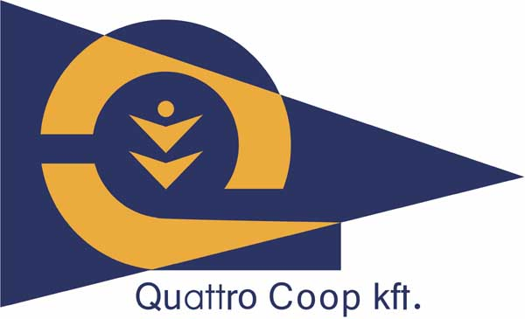 |  | 
Qualisport Járműtechnikai és Szolgáltató Kft
Telefon: +36 (78) 516 180, Fax: +36 (78) 516 180
Cím: H-6333 Dunaszentbenedek, Külterület 054/26.
http://www.qualisport.hu

